ICS 03.140;
A10

中华人民共和国国家标准
GB/T XXXXX—XXXX

人文社会科学评价 第1部分：期刊
Evaluation of humanities and social sciences
—Part 1：Periodical

（征求意见稿）
（本稿完成日期：2019年1月30日）

XXXX - XX - XX发布
XXXX - XX - XX实施


前 言
本标准按照GB/T 1.1-2009给出的规则起草。
本标准由全国知识管理标准化技术委员会（SAC/TC 554）提出并归口。
本标准的起草单位：中国社会科学评价研究院。
本标准的主要起草人：荆林波、张青松、苏金燕、逯万辉、耿海英、余倩、王雅静。

引 言
为规范人文社会科学学术期刊评价活动，特此构建本人文社会科学期刊评价体系。统一规范的期刊评价标准是加强和引导我国学术期刊建设，建立科学权威、公开透明的哲学社会科学成果评价体系的重要渠道，更是通过引导期刊发展繁荣哲学社会科学的重要途径。
本标准起草组在结合国内外期刊评价标准体系理论研究与实践应用的基础上，构建了定性和定量相结合的评价指标体系，力求创建一套科学性权威性、指导性、工具性和可操作性的学术期刊评价标准。

人文社会科学评价 第1部分：期刊
- 范围
本标准规定了人文社会科学期刊评价的基本原则、评价模型、指标框架、评价程序与方法。
本标准适用于人文社会科学学术期刊的评价、人文社会科学学术期刊建设与管理、科研诚信监督与改进，以及期刊信息化研发与建设等。
- 术语和定义

人文社会科学评价 evaluation of humanities and social sciences
以人文社会科学领域中的人员、机构、成果、项目等为对象的评价活动。

评价主体 evaluation subject
从不同的评价视角对评价客体进行组织、实施评价活动的机构或个人。

评价客体 evaluation object
评价活动中的评价对象。

吸引力 attractive power
评价客体的外部环境，良好的外部环境能够吸引更多的作者读者，提升评价客体的关注度、汇集力、竞争力
注：在期刊评价活动中，吸引力则表现为期刊作为评价客体展现于世人面前的具有良好资源形象、用以提升期刊综合素质的竞争能力，它包含诸多因素，如荣誉、奖项、口碑等。

管理力 management
评价客体内在运作能力，是评价客体的外部环境和内部组织机理。

影响力 impact
评价客体的吸引力和管理力最终体现为对外传播、实践应用、以及对学术理论、公共政策等施加作用的能力。
注：影响力涵盖学术影响力与社会实践影响力，是评价客体实力的直接表现。

影响因子impact factor
测度一篇期刊论文在一定时间内被其他期刊引用的次数。

被引文献 cited reference
被引文献是指有原文内容出现在论文正文中，即被“引证文献”引用的文献。

引用 citing
作者为了阐述自身的观点而使用其他文献中的一定内容的行为。
- 评价原则
  - 公开性
评价主体应保障评价客体和社会公众的知情权。
  - 公正性
评价主体应以评价标准为依据和准绳，基于评价客体的基本特征，实事求是、客观地进行评价。
  - 公平性
评价主体应保障评价客体在评价过程中的平等和机会均等。
  - 科学性
评价的方法、指标、程序应客观合理，评价结果应具有可验证性，评价过程和结果应具有可重复性。
  - 独立性 Independence
期刊评价的独立性分为两个方面：一是评价活动的独立性，即期刊评价主体不受相关行政主管部门干预、且与各种利益方无私相授受行为，客观、公正地完成对评价客体的学术质量认定。二是评价指标的独立性，在指标设置过程中尽可能减少指标间的关联度，避免显见的包容关系；对相关联的指标尽量选择其中一个指标来阐释评价客体的某个方面。
- 评价体系
  - 评价模型
人文社会科学AMI评价模型中的AMI是吸引力（attractive power）、管理力（management power）、影响力（impact power）英文首字母的缩写。吸引力、管理力和影响力环环相扣，评价主体主要从吸引力（A）、管理力（M）和影响力（I）三个层次对评价客体进行评价，人文社会科学评价模型如图1所示。
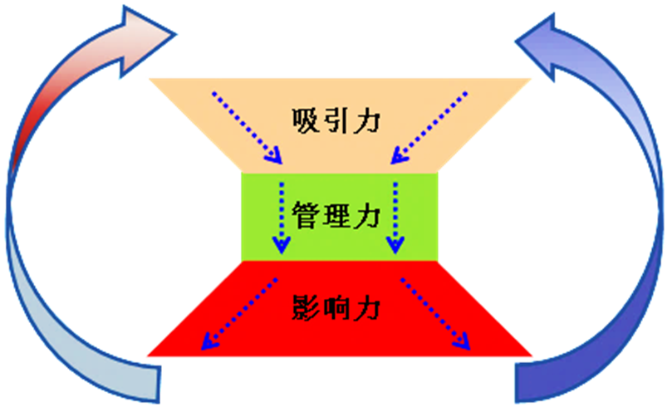
图1 人文社会科学AMI评价模型

5.2.1吸引力

5.2.1.1学术声誉
学术声誉是评价客体在学术共同体中的学术地位体现。指标设计上由国家级奖励、省部级奖励和期刊论文获奖衡量。
a)国家级奖励：指期刊获得的国家级的奖励。
中国出版政府奖。指中国出版政府奖获奖期刊，是我国新闻出版领域的重要奖项，每三年评选一次，旨在表彰和奖励国内新闻出版业优秀出版物、出版单位和个人。国家社科基金资助期刊。获得全国哲学社会科学规划办公室组织的国家社会基金资助的期刊。
b)省部级奖励：指期刊获得的省部级的奖励，如：
教育部获奖期刊。教育部评为“全国高校社科名刊”、“全国高校三十佳社科期刊”或“全国高校百强社科期刊”的期刊；获教育部高校哲学社会科学学报名栏建设的期刊。出版署奖励。指期刊被新闻出版总署评为百强期刊。
c)期刊论文获奖：指的是期刊所载论文获得奖项，
示例：高等学校科学研究优秀成果奖、 中国社会科学院优秀科研成果奖、吕叔湘语言学奖、北京大学王力语言学奖金、钱端升法学奖、浦山中银世界经济学优秀论文奖、 孙冶方经济科学奖、全国商务发展研究成果奖、张培刚发展经济学成果奖、全国人口科学优秀成果奖等。

5.2.1.2同行评议
学科专家、期刊编辑普通读者对期刊几个方面进行打分。

5.2.1.3论文状况
论文状况是期刊发表论文的基本情况，是期刊学术吸引力的体现。指标设计上由基金论文比和期刊开放获取情况来衡量。
a)基金论文比
指期刊当年发表论文中各类基金资助论文占全部论文的比例。该指标从一个侧面反映了期刊论文的预期价值。
b)开放获取情况
是期刊通过一刊单独上网、数刊联合上网、依托主办单位上网、依托学科信息网上网、在出版商网络平台上网等方式免费提供论文全文的期刊的情况。

5.2.2管理力

5.2.2.1导向管理
导向管理是期刊发展方向的引导性指标，保障期刊发展方向的政治正确性和正确价值观的引导性。该指标主要通过价值导向和学术不端指标来测量。
a)价值导向
是期刊内容舆论导向是否正确，是否倡导正向的价值观，是否传播先进的文化，是否有利于中国特色社会主义下的经济发展和社会进步等。
b)学术不端
交叉引用、交叉署名、变相买卖版面、抄袭剽窃等学术行为。

5.2.2.2编辑人员管理
编辑人员管理指标是期刊编辑部管理力水平的重要体现，是编辑队伍建设的重要指标。它主要包含对编辑人员业务水平和获奖情况的衡量。
a)业务水平
编辑人员的学历、职称、编辑人员的创新水平、敬业精神等。
b)获奖情况
编辑人员获奖等情况。如全国新闻出版行业领军人才、中国出版政府奖优秀出版人物或优秀编辑等。

5.2.2.3流程管理与规范化
流程管理与规范化是编辑过程的制度规范建设指标，主要体现在编审规范、编辑规范和出版规范方面。
a)评审规范
是期刊制度建设是否得到重视，是否做到匿名评审、多级审稿等，以排除人为干扰因素，保证评审的客观公正。
b)编辑规范
是期刊字体大小是否合适、有无逆转页、栏数设置是否便于读者阅读等； 指中文题录信息完整、英 文题录信息完整、参考文献著录形式规范、参考文献引用真实准确等。
c)出版规范
著录项目的规范性，如国内统一连续出版物号（CN）、国际标准连续出版物号（ISSN）、广告经营许可证号、期刊条码、期刊名称、期刊主要责任单位（主管单位、主办单位、出版单位）、印刷发行单位、总编辑、期刊出版标识（期刊编号、刊期）、版权页和期刊标识性文字等，旨在考量期刊综合管理服务水平等。也指出版周期的规范性。

5.2.2.4信息化管理
信息化管理主要衡量期刊采用现代化网络媒体技术发展期刊的能力，它包含独立网站建设、在线稿件处理系统和微信公众号指标。
a)独立网站
期刊是否有独立的网站，以及网站内容更新的及时性等。
b)在线稿件处理系统
是期刊编辑部通过在线投稿、审稿系统实现作者投稿与专家审稿的网络化。
c)微信公众号
期刊在新媒体建设情况。

5.2.3影响力

5.2.3.1学术影响力
学术影响力是期刊在学术领域的影响和传播能力，主要通过影响因子和论文转载率指标衡量。
a)影响因子
即年指标。期刊在统计年发表的论文在当年被引的次数与该刊当年发表的论文数之比。这是一个表征期刊对研究问题的即时反应速度的指标，主要描述期刊当年发表的论文在当年被引用的情况。可以反映出期刊对学术热点问题与重要学术话题的快速引领作用。2年影响因子。该指标是指期刊在统计年前两年发表的论文在统计年被引的次数与该刊前两年发表的论文数之比。5年影响因子。该指标是指期刊在统计年前五年发表的论文在统计年被引的次数与该刊前五年发表的论文数之比。
b)论文转载量
被国内外知名文摘转载情况，如被《新华文摘》、《中国社会科学文摘》等转载情况。

5.2.3.2社会影响力
期刊论文对广大社会民众的影响情况。
- 评价准备
  - 确定评价主体
确定一个评价主体实施评价活动。评价主体负责实施评价活动，可以是独立的第三方评价机构，或评价客体的上级主管机构等关联机构，也可以是评价客体为完善自身建设而开展自我评价。
  - 确定评价客体
确定人文社会科学学术期刊作为评价客体。
  - 确定评价区间
确定一个评价区间。评价区间一般由起始时间和终止时间构成。根据评价区间可分为事前评价、事中评价、事后评价三种情况。此处的评价区间是事后评价。
  - 确定评价目的
评价目的是评价方案制定的主要依据。此处的评价目的是规范人文社会科学学术期刊评价活动，确保期刊评价结果的科学性。
  - 制定评价方案
评价实施方案应服务于评价目的。
  - 确定评价指标
构建评价指标集。所采用的指标应符合评价原则。
  - 确定评价步骤
评价实施步骤应在一定范围内公开。
  - 评价实施
    - 数据采集
根据评价指标采集评价客体的相关数据，并对其进行存储。
    - 数据清洗
对数据的准确性进行核定，对问题数据进行二次采集。
    - 结果计算
根据评价方案计算评价结果。
  - 评价结果
    - 编制评价报告
根据计算结果，结合评价目的，编制评价报告。
    - 发布评价结果
评价主体适时发布评价结果，发布的时间、地点、公开范围等由评价主体根据评价目的决定，可对评价结果发布的影响和实效等进行跟踪反馈。
_________________________________

